

Российская Федерация
Кемеровская область – Кузбасс
Беловский муниципальный округ
администрация Беловского муниципального округа

ПОСТАНОВЛЕНИЕ

от 19 июня 2025 г. № 215
г. Белово

О предоставлении государственной социальной помощи в виде денежной выплаты на основании социального контракта

В соответствии с Федеральным законом от 6 октября 2003 года № 131 «Об общих принципах организации местного самоуправления в Российской Федерации», Федеральным законом от 17 июля 1999 года № 178 – ФЗ «О государственной социальной помощи», Законом Кемеровской области от 8 декабря 2005 года № 140 - ОЗ «О государственной социальной помощи малоимущим семьям и малоимущим одиноко проживающим гражданам», постановлением Правительства Кемеровской области - Кузбасса от 9 декабря 2020 года № 734 «Об утверждении условий и порядка предоставления, а также установления размеров государственной социальной помощи, утверждении Порядка проведения мониторинга оказания государственной социальной помощи в виде денежной выплаты на основании социального контракта», в целях улучшения работы по предоставлению информации о государственной социальной помощи в виде денежной выплаты на основании социального контракта коллегия администрации Беловского муниципального округа постановляет:
1. Информацию начальника управления социальной защиты Беловского муниципального округа Чудаковой А.Н. о предоставлении государственной социальной помощи в виде денежной выплаты на основании социального контракта принять к сведению.
2. Разместить настоящее постановление на официальном сайте администрации Беловского муниципального округа в информационно-телекоммуникационной сети «Интернет».
3. Постановление вступает в силу со дня подписания.
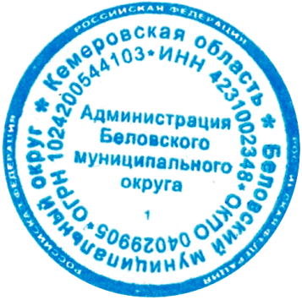

Глава Беловского
муниципального округа В.А. Астафьев

